72 * * Venida el Espíritu Santo. (Hech 2. 1-38)

Era el amanecer del día 50, que solia llamarse de Pentecostés. Estaban rezando los Apóstoles, y en eses momento compartían la oración otros seguidores de Jesús que también esperaban algo grandioso según las últimas promesas de Jesús. Entre ellos se hallaba la madre de Jesús, María

De pronto, vino del cielo un ruido, semejante a una fuerte ráfaga de viento, que resonó en toda la casa donde se encontraban. Entonces vieron aparecer unas lenguas como de fuego, que descendieron por separado sobre cada uno de ellos.
Todos quedaron llenos del Espíritu Santo, y comenzaron a hablar en distintas lenguas, según el Espíritu les permitía expresarse.
Había en Jerusalén judíos piadosos, venidos de todas las naciones del mundo. Al oírse este ruido, se congregó la multitud delante de la casa y se llenó de asombro, porque cada uno los oía hablar en su propia lengua.
La venida del Espíritu Santo prometido por Jesús no necesitó tiempo ni formas espectaculares. Sólo hubo el signo del ruido y de las lenguas de fuego sobre los presentes. El ruido fue para atraer a la gente de Jerusalén que a esa hora entraban por las puertas de la ciudad. Las lenguas de fuego fueron el signo del entusiasmo, de las grandes riquezas que el Espíritu ponía en cada uno de los presentes.
Con gran admiración y estupor decían: «¿Acaso estos hombres que hablan no son todos galileos? ¿Cómo es que cada uno de nosotros los oye en su propia lengua? Partos, medos y elamitas, los que habitamos en la Mesopotamia o en la misma Judea, en Capadocia, en el Ponto y en Asia Menor, en Frigia y Panfilia, en Egipto, en la Libia Cirenaica, los peregrinos de Roma, judíos y prosélitos, cretenses y árabes, todos los oímos proclamar en nuestras lenguas las maravillas de Dios».
Unos a otros se decían con asombro: «¿Qué significa esto?».
Los Apóstoles hablan a todos los reunidos y con todos se entendían. ¿De qué iban a hablar, sino de Jesús, el crucificado y el que ellos habían visto resucitado?
Algunos, burlándose, comentaban: «Han tomado demasiado vino». Entonces, Pedro poniéndose de pie con los Once, levantó la voz y dijo: «Hombres de Judea y todos los que habitan en Jerusalén, presten atención, porque voy a explicaros lo que ha sucedido. Estos hombres no están ebrios, como suponéis, ya que es la primera hora de la mañana, sino que se está cumpliendo lo que dijo el profeta Joel:
"En los últimos días, dice el Señor, derramaré mi Espíritu sobre todos los hombres y profetizarán sus hijos y sus hijas; los jóvenes verán visiones y los ancianos tendrán sueños proféticos. Más aún, derramaré mi Espíritu sobre mis servidores y servidoras, y ellos profetizarán. Haré prodigios arriba, en el cielo, y signos abajo, en la tierra: verán sangre, fuego y columnas de humo.
20 El sol se convertirá en tinieblas y la luna en sangre, antes que llegue el Día del Señor, día grande y glorioso. Y todo el que invoque el nombre del Señor se salvará".

Empezando por estas palabras, Pedro atrajo la atención y comenzó a hablar de Jesús, de cómo había sido condenado y rechazado y cómo había resucitado, porque era el Mesías que habían predicho los profetas.
A este Jesús, Dios lo resucitó, y todos nosotros somos testigos. Exaltado por el poder de Dios, él recibió del Padre el Espíritu Santo prometido, y nos lo ha comunicado como vosotros oís y veis.
Porque no es David el que subió a los cielos; al contrario, él mismo afirma: "Dijo el Señor a mi Señor: Siéntate a mi derecha, hasta que ponga a todos tus enemigos debajo de tus pies".
Por eso, todo el pueblo de Israel debe reconocer que a ese Jesús que habéis crucificado, Dios lo ha hecho Señor y Mesías».
Al oír estas cosas, todos se conmovieron profundamente, y dijeron a Pedro y a los otros Apóstoles: «Hermanos, ¿qué debemos hacer?».
Pedro les respondió: «Convertíos y haceos bautizar en el nombre de Jesucristo para que les seáis perdonados los pecados, y así recibáis el don del Espíritu Santo.

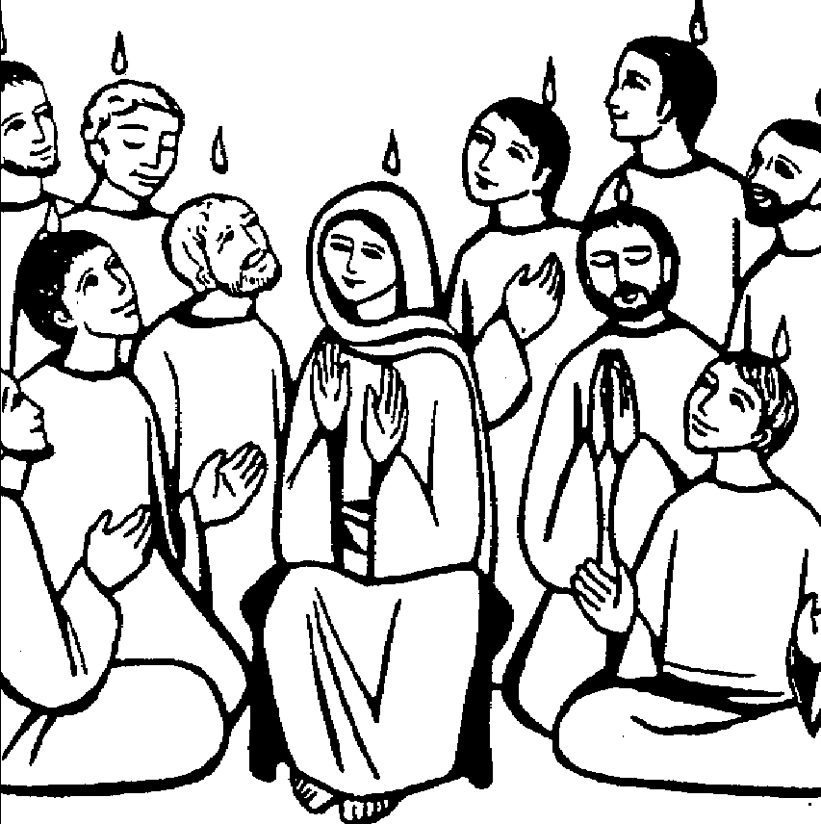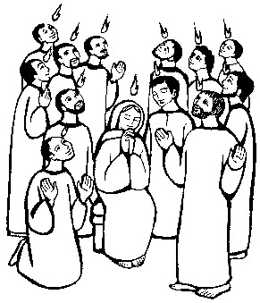

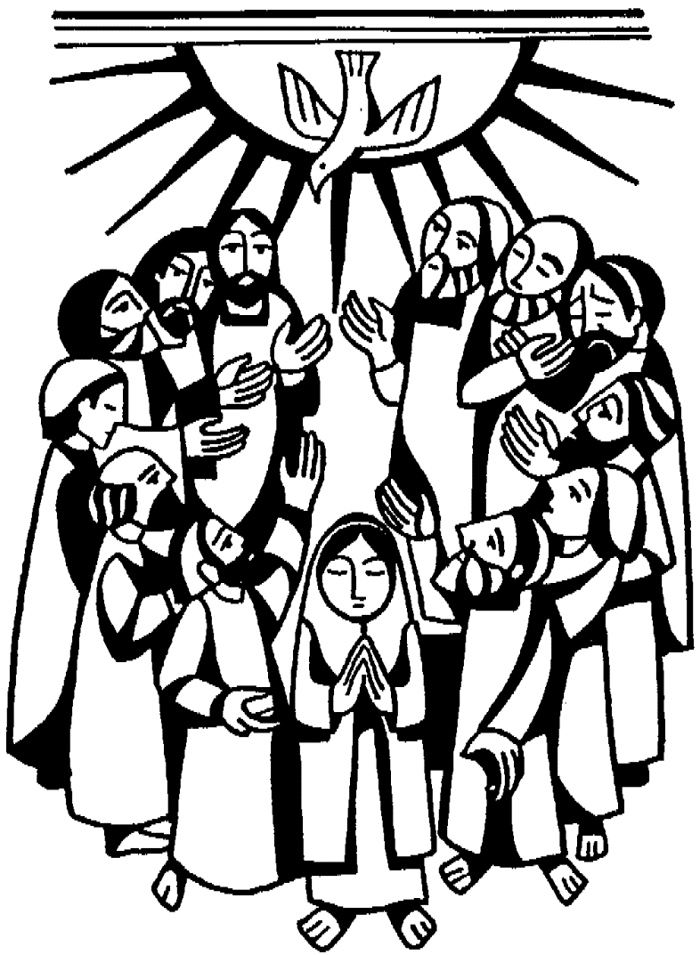
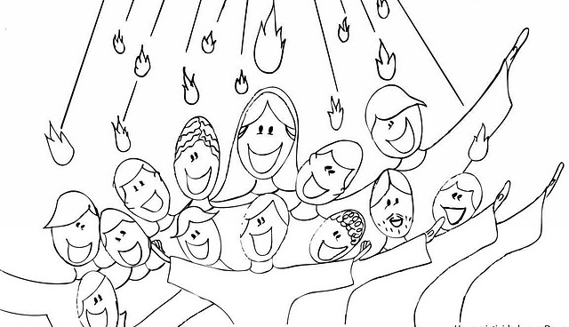

Misterio de la Stma. Trinidad

La plenitud del misterio divino, tal como se ha revelado por el mismo Jesús, se expresa con la palabra Trinidad. Indica la relación entre el concepto de "trialidad" de Personas y "unidad" de naturaleza divina: Tri-unidad. El mismo Dios se presenta, cuando la Revelación llega a su cumbre con las enseñanzas de Jesús, con la triple dimensión de Padre Dios, de Hijo Dios y de Espíritu Santo Dios.
Esa revelación del más grande e incomprensible de los misterios es esencial. De la visión trinitaria divina, de su aceptación y proclamación, depende la fe cristiana correcta. Los cristianos no decimos que hay tres dioses, ni tres formas, ni tres partes, ni tres figuras en Dios. Eso iría contra la Unidad divina. Lo que decimos es que son tres Personas.

No es posible entender el misterio, que está más allá de toda comprensión perfecta. Pero nos acercamos a su conocimiento cuando indicamos que:
- Naturaleza es equivalente a "ser". En Dios hay un solo ser, una naturaleza.
- Persona, indica el "modo de ser". En Dios hay tres modos misteriosos de ser: el del Padre, el del Hijo y el del Espíritu Santo.

El misterio se nos presenta incomprensible. Es así porque el mismo Dios lo ha dicho. Pero nos acercamos a su conocimiento cuando, por medio de metáforas, discurrimos:
- En el triángulo hay tres lados y tres ángulos, pero un solo triángulo
- En el arroyo, hay una sola agua, pero en tres modos: en el manantial, en el cauce y en la desembocadura.
- En el trébol hay tres lóbulos, pero una sola y única hoja.

En la presentación del misterio trinitario casi no podemos hacer otra cosa que trasmitir la terminología correcta que aparece en el Evangelio y en la enseñanza ordinaria de la Iglesia.
No es muy difícil el elaborar una sencilla terminología trinitaria sobre el Señor uno y trino, que es nuestro Dios:
- el Padre es Dios creador y amoroso, nuestro origen y nuestro destino.
- el Hijo es el Verbo, la Idea de Dios, unida sustancialmente al hombre.
- y el Espíritu Santo es ser misterioso, santificador y lleno de amor.
Sin entrar en discusión sobre los términos y fórmulas de la teología trinitaria, apenas si es posible más precisión. Con todo, conviene dejar bien presentado el misterio para poder hablar correctamente de él. Y nada hay mejor que el credo, trinitario y eclesial, en su formulación popular (apostólico), o en la más organizada (niceno-constantinopolitano) usual en la Misa, para lograr suficiente corrección y precisión teológica en el hablar.

Por eso conviene sintetizar el modo de hablar de los teólogos sobre este misterio. La Trinidad implica que en Dios hay tres personas, tres modos de ser, en la más perfecta unidad de naturaleza divina, en la simplicidad de esencia. Dios se presenta trinitario:
- Es Padre eterno y amoroso que constituye la fuente de la Divinidad.
- El Padre engendra al Hijo divino, que se encarna en el hombre Jesús.
- Padre e Hijo se aman y su amor es el Espíritu Santo, el consolador. Es el inspirador de los profetas y Dios como el Padre y el Hijo.
Son tres Personas distintas. Son tres en uno: tres persona y un solo Dios

San Agustín explica a Dios como el Ser Supremo que se conoce y se ama.
- En cuanto Cognoscente, es el Padre eterno y origen de todo.
- En cuanto conocido, es Imagen, Idea, Verbo, Palabra, Logos: es el Hijo.
- Y en cuanto el Padre ama al Hijo y el Hijo ama al Padre, surge un amor real y personal: es el Espíritu Santo, que es el Amor, Sabiduría, Vida, Gracia. Es el espíritu divino.

